团体标准《信息技术 媒体版权及溯源管理 第3部分：数字权利元数据》（征求意见稿）

编制说明

一、工作简况
在人工智能、大数据、区块链、元宇宙等新兴技术背景下，数字版权保护、版权管理体系等面临新的挑战，亟需在行业层面建立版权登记、认证、流转和评估的统一平台、行业标准和技术指南。在国家反垄断大背景下，非独家版权成为常态；各平台间互联互通对版权跨平台保护提出新的要求。数字版权组（DRM组）于2021年在AVS工作组成立，旨在研建面向媒体版权及溯源管理的团体标准。
《信息技术 媒体版权及溯源管理 第3部分：数字权利元数据》是《信息技术 媒体版权及溯源管理》标准体系中的第三部分，规定了用于描述数字内容作品在价值传递链中的版权元信息，主要含其著作权人享有的版权权利和约束、被授权人享有的版权权利和约束、终端消费者享有的使用数字产品的权利和约束。
工作组自2022年3月第80次会议开始，讨论面向音视频媒体的数字版权及溯源管理工作，核心需求是从中国国情出发、提供满足音视频自媒体版权和内容可信需求的概要参考模型，使音视频自媒体平台能够追溯版权数字权利信息、能够识别数字内容真实性，从而在传播音视频自媒体内容的过程中合理规避各类相关风险。进一步地，为解决上述问题提供标准化技术，促进音视频自媒体行业发展，首先形成了《可信音视频自媒体管理总体框架》技术提案，在此基础上，于2022年8月第82次会议中讨论提案《媒体版权及溯源管理的系统总体框架》，正式建立了《信息技术 媒体版权及溯源管理》团体标准体系。《AVS音视频自媒体数字权利描述语言》技术提案在2021年8月第78次会议上提出，期间经过不断讨论完善形成，形成了标准的第一份草案《信息技术 媒体版权及溯源管理 第3部分：数字权利元数据》，于2022年6月申请立项，标准计划号：2022091606。之后，该草案在工作组内部进行公示与审阅，对收到的反馈意见进行认真讨论和修订相应内容，亦随着AVS标准工作组会议的召开而不断修订，包括进一步规范标准中术语的定义，提高标准草案文档的简洁性、可读性和可用性，更新数字权利元数据的数据格式，补充本部分规范与DRM终端的关系的附录说明，最终于2023年9月，形成了标准的征求意见稿。
本标准起草单位：北京邮电大学、北京三快网络科技有限公司
本标准起草人：郭莉、康天宇、刘书昌、邓磊、刘嘉夕、黄文伟。

二、标准编制原则和确定主要内容的论据及解决的主要问题
在当今数字经济时代，数字媒体在内容创作、技术制作、传播渠道和价值传递的途径与方式上，与传统媒体均有非常大的差异，尤其是人工智能等新技术快速发展使数字媒体容易被复制和篡改，数字媒体平台面临版权和意识形态等方面的风险，同时给版权和内容监管部门带来了困难与挑战。当前数字媒体平台、版权和内容监管部门面临媒体版权可信、内容可信两方面的问题。《信息技术 媒体版权及溯源管理》从中国国情出发，旨在制定满足媒体版权和内容可信需求的共性标准，使数字媒体平台能够追溯版权数字权利信息、能够识别数字内容真实性，在传播数字媒体内容的过程中合理规避各类相关风险，从而促进数字媒体行业的发展。
《信息技术 媒体版权及溯源管理》为系列标准，包含下列技术需求：
- 支持媒体数字版权及相关权利的管理。
- 支持媒体数字内容的真实性溯源。
- 支持安全可信的数字媒体使用新模式。
- 支持媒体相关数字权益和数字资产交易。
《信息技术 媒体版权及溯源管理》的基本架构如下：
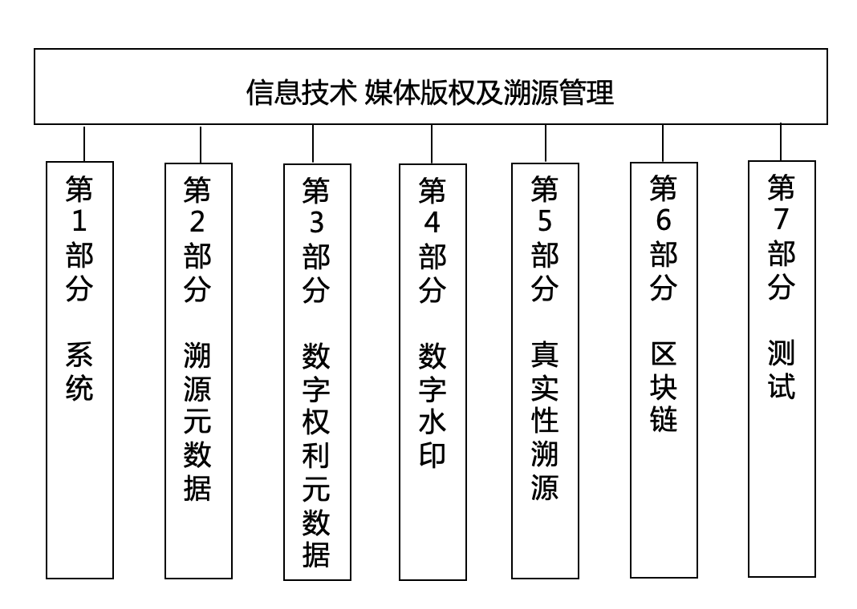
图1 《信息技术 媒体版权及溯源管理》架构图
《信息技术 媒体版权及溯源管理》充分适配并解决数字媒体版权管理中遇到的内容可信与版权可信问题，而拥有良好兼容性的数字权利元数据是在行业内形成数字版权共识共信的前提和基础。《信息技术 媒体版权及溯源管理 第3部分：数字权利元数据》为描述数字媒体作品版权及其相关权利而提出，其所规范的权利包括著作权人享有的版权权利和约束、被授权人享有的版权权利和约束以及终端消费者享有的使用数字产品的权利和约束。数字权利元数据定义了数字版权管理中权利的类型及其标识的属性，包括其不同类型的权利之间的关系、语义语法规则和相关数据格式。数字权利元数据可由多种描述性语言表述，本部分给出了Json格式的示例，同时已组织进行符合性测试，验证了《信息技术 媒体版权及溯源管理 第3部分：数字权利元数据》技术的正确性和实现可行性。本部分适用于数字作品存证、数字版权确权、侵权证据存证、数字版权的授权交易及使用许可等多种应用。

三、主要试验[或验证]情况分析
在《信息技术 媒体版权及溯源管理》标准体系下，采用媒体版权及溯源管理区块链的数字版权管理与传统DRM模式不同，区块链替代了授权认证服务器。《信息技术 媒体版权及溯源管理 第3部分：数字权利元数据》的验证实验基于媒体版权及溯源管理区块链，通过对标准中所定义的3类权利通证的发行和管理控制链上版权及相关权利安全流转来管理数字版权。实验测试环境为阿里云ECS实例的5台节点(8核心 64G内存 1M外网带宽)。测试方案如下。

  - 功能测试

    - 作品存证
（1）测试服务接口
/test/work
（2）测试数据
{
"baseInfo": {
"workName": "12333",
"workType": 10,
"copyrightCreateType": 1,
"fileInfo": {
"fileType": 2,
"fileSize": 423040,
"fileHash": "QmVVhSjNQ7ZHn8SRwNxtLmQLoj4obH3zKYSH9VxftoAXCV"
}
},
"authorInfo": [
{
"idHash": "176666666727",
"signName": "张三"
}
],
"extraInfo": {
"createType": 0,
"createCity": 130200,
"createCountry": 0,
"createDate": "2021-01-01",
"createDesc": ""
}
};
（3）示例代码
async function ModifyAuthInfo(tokenRemote, tokenSeq, tokenId) {
let authenticateAccount = userAccount.authenticateAccount[0];
//版权通证确权的确权账号
let authenticationInfo = {
authenticationInstitudeName: 'j3BS6rtKPmrD5WhMqWZuhmcwaH9f3Hdnh4',
authenticationId: 'rightId_003',
authenticatedDate:'2021-12-31'
};
let resInfo = await tokenLayer.buildModifyAuthenticationInfoTxLayer(
//remote , secret , src , id , authenticationInfo
tokenRemote,
authenticateAccount.secret,
authenticateAccount.address,
tokenId,
authenticationInfo
);
console.log("resInfo:",resInfo);
}
（4）测试结果
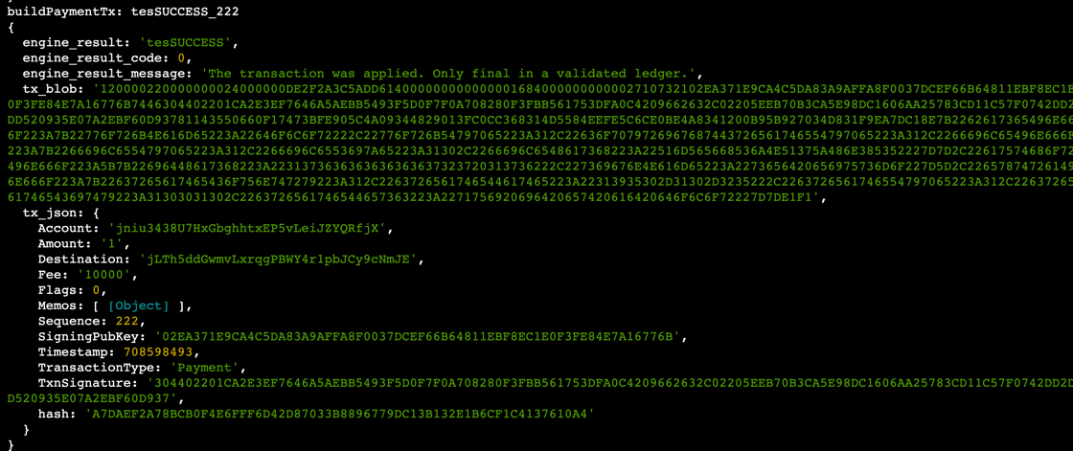

    - 通证发行
（1）测试服务接口
/test/token
（2）测试数据
{
flag: 0,
tokenId: sha256( localUtils.randomNumber(
100, 2000000000).toString() + workId ).toString(),
copyrightType: 1,
copyrightGetType: 2,
workId: workId,
//authenticationInfos: [],
copyrightUnits: [
{address: role1.address, proportion: 'NA' }
],
copyrightConstraint: [{
copyrightLimit: 1
}],
apprConstraint: [{
channel:'11111',
area:'beijing',
time: '2021-12-31',
transferType: '1',
reapproveType: '1'
}],
licenseConstraint: [
{ area: '0', type: '[0,1,2,3,4,5,6,7,8,9,10]', time: '0' } ],
//constraintExplain: '发行通证explain',
constraintExpand: '123456',
copyrightStatus: [
{
publishStatus: 1,
comeoutStatus: 0,
issueStatus: 0,
publishCity: '110000',
publishCountry: '中国',
publishDate: '2022-03-22'
}
]
}
（3）示例代码
async function PublishToken(tokenRemote, workId, tokenSeq, recvAddr) {

let Issuer = userAccount.baiduAuthorizeAccount;
let role1 = {secret: 'sntaa5cuniAWUSKgKTHZm4BVyZq1p',
address: 'jwaygG953qSq4dc5mwoTWubWUFmpyvhAYN'};
let publisherSecr = Issuer.secret;
let publisher = Issuer.address;
let token = tokenName.copyright;
let referenceFlag = 1;
//通证标识：1表示版权通证，2表示授权通证，3表示操作许可通证。
let tokenObject = {
flag: 0,
tokenId: sha256( localUtils.randomNumber(
100, 2000000000).toString() + workId ).toString(),
copyrightType: 1,
copyrightGetType: 2,
workId: workId,
//authenticationInfos: [],
copyrightUnits: [
{address: role1.address, proportion: 'NA' }
],
copyrightConstraint: [{
copyrightLimit: 1
}],
apprConstraint: [{
channel:'11111',
area:'beijing',
time: '2021-12-31',
transferType: '1',
reapproveType: '1'
}],
licenseConstraint: [ { area: '0',
type: '[0,1,2,3,4,5,6,7,8,9,10]', time: '0' } ],
//constraintExplain: '发行通证explain',
constraintExpand: '123456',
copyrightStatus: [
{
publishStatus: 1,
comeoutStatus: 0,
issueStatus: 0,
publishCity: '110000',
publishCountry: '中国',
publishDate: '2022-03-22'
}
]
};
console.log("tokenObject：",tokenObject);

let resInfo = await tokenLayer.buildPublishTokenTxLayer(tokenRemote,
publisherSecr,
publisher,
recvAddr,
token,
referenceFlag,
tokenObject
);
// console.log("resInfo:",resInfo);
let txHash = resInfo.tx_json.hash;
//console.log("txHash:", txHash)
return tokenObject.tokenId;
}
（4）测试结果
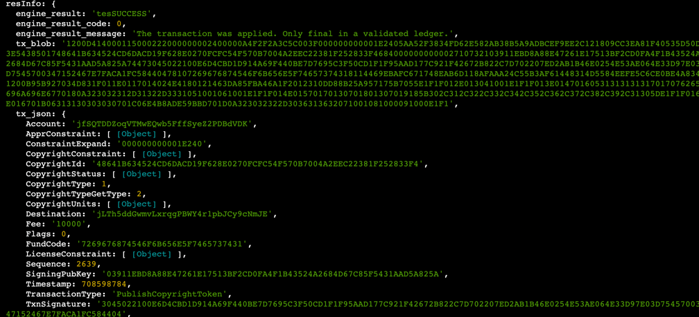

    - 确权请求
（1）测试服务接口
/test/auth
（2）测试数据
{
authenticationInstitudeName: 'j3BS6rtKPmrD5WhMqWZuhmcwaH9f3Hdnh4',
authenticationId: 'rightId_003',
authenticatedDate:'2021-12-31'
}
（3）示例代码
async function ModifyAuthInfo(tokenRemote, tokenSeq, tokenId) {
let authenticateAccount = userAccount.authenticateAccount[0];
//版权通证确权的确权账号
let authenticationInfo = {
authenticationInstitudeName: 'j3BS6rtKPmrD5WhMqWZuhmcwaH9f3Hdnh4',
authenticationId: 'rightId_003',
authenticatedDate:'2021-12-31'
};
let resInfo = await tokenLayer.buildModifyAuthenticationInfoTxLayer(
//remote , secret , src , id , authenticationInfo
tokenRemote,
authenticateAccount.secret,
authenticateAccount.address,
tokenId,
authenticationInfo
);
console.log("resInfo:",resInfo);
}
（4）测试结果
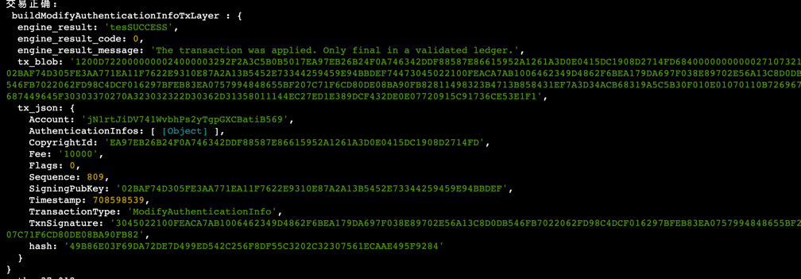

  - 性能测试

测试项 | 单次交易时延 | 总返回数据量（约等于） | 总耗时（100线程） | 平均耗时 | TPS
作品存证 | 28.282ms | 4.1KB | 49.6s | 496ms | 204.08
通证发行 | 28.593ms | 10.25KB | 58s | 580ms | 172.41
确权请求 | 37.012ms | 4KB | 4m52.7s | 2.9s | 34.48
平均耗时：100线程请求下单次处理时间
TPS：系统处理线程数/平均耗时

  - 兼容性分析
在《信息技术 先进音视频编码 第 6 部分：数字媒体版权管理》的标准文档中对AVS-DREL的描述，授权文件被定义为许可证，其元素主要由主体、权利、资源、约束和义务五类子元素构成，其他数据元素通过继承这五类数据元素从而对其性质进行扩展，以实现对许可证的完整描述。
图1表示AVS-DREL信息模型的概要结构，它用于描述许可认证的基本要素，并不表示各元素之间的层次关系。此概要模型包括：
- 许可：一个包含了权利发布者向权利接受者授权的描述集合的基本容器
- 主体：一种强制性的对象元素，也是抽象类型元素，它本身不代表任何具体的实体元素，针对价值传递链中主体所处的不同位置，主体分为权利发布者和权利接受者；虽然权利发布者和权利接受者的应用形式及其在许可证中所处的结构位置不同，但都属于主体的范畴；当存在多个主体共同行使某一权利时，可通过主体组对该主体集合进行定义
- 资源：包括视频、音频等数字资源
- 权利：泛指权利接受者对资源所拥有的操作
- 约束：定义了权利接受者对资源使用相应权利时应满足的条件
- 义务：权利接受者在行使一定权利的同时承担的各种责任，义务是可选项
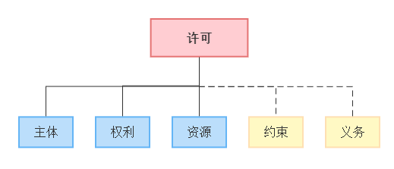
图1 AVS-DREL信息模型概要结构图
许可证由以下三部分组成：
(1) 权利发布者：描述权利发布者的基本信息；许可证必须包括权利发布者
(2) 许可单元：许可证的基本单元。许可单元在许可证中是必须出现的，但是出现的个数没有限制。在同一个许可证下的许可单元必须具有相同的权利接受者。许可单元针对个资源向权利接受者发布某种权利，依次包含主体，权利，资源，约束和义务5 种元素。许可单元与权利接受者、权利和资源是一一对应的，但是许可单元可以对定义的权利设置多个约束条件和义务条件
(3) 许可证签名：用于保证许可证的完整性和不可否认性
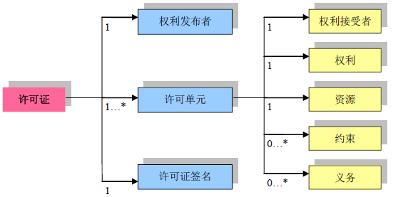
图2 许可证模型结构图
许可证基本结构如图2所示。此结构描述出一个许可证必须对应一个权利发布者，以及一个或多个许可单元，代表一个或多个的权利接受者及其享有的权利和资源与承担的约束与义务。此结构将作为AVS-DRM中授权文件数据结构进行实体交互。
《信息技术 媒体版权及溯源管理 第3部分：数字权利元数据》采用了与AVS-DREL一样的信息模型，作为授权文件的操作许可通证包含上述五类数据元素。操作许可通证由以下部分组成：
- 引用通证标识：操作许可通证所引用的版权通证或版权授权通证的标识，用于在操作许可通证中获取上层通证的主体，避免重复定义造成的冗余；操作许可通证必须包括引用通证标识。
- 操作许可单元：参照AVS-DREL的许可单元定义。
操作许可通证基本结构如图3所示。其中，引用通证标识包含着权利发布者的信息，而操作许可单元与许可证中的许可单元的结构一致，从而操作许可通证与XML许可证的数据结构兼容，在数据层面上可以实现相互转换。
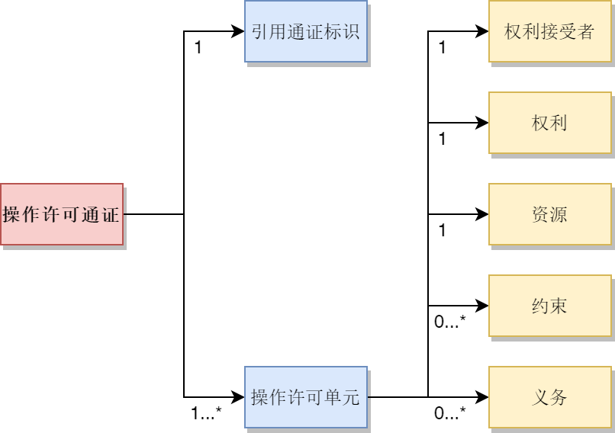
图3 操作许可通证模型结构图
综上，《信息技术 媒体版权及溯源管理 第3部分：数字权利元数据》所定义的操作许可通证与许可证的数据结构兼容，不影响两个文件间的交互使用。

四、知识产权情况说明
新一代人工智能产业技术创新战略联盟没有制定专门的知识产权政策，标准制订时参照并执行AVS工作组专利政策。AVS工作组制定了完善的工作组规约和知识产权政策，包括：《数字音视频编解码技术标准工作组章程》、《数字音视频编解码技术标准工作组章程细则》、《数字音视频编解码技术标准工作组会员协议》、《数字音视频编解码技术标准工作组知识产权政策》。
具体而言，在标准的制定过程中，对于国际标准中因利益关系“塞进”的专利技术，坚决清除；对于工作组成员的有价值的技术提案，在其作出至少同意在中国范围以专利池方式授权标准用户使用的前提下，大胆采用；对于必要但又有国外专利覆盖的技术点，尽最大可能通过自主技术进行替代；对于国际标准中不涉及专利的公开技术、技术框架和本领域的先进技术都采取积极吸收的态度。工作组根据《信息技术 媒体版权及溯源管理 第3部分：数字权利元数据》（征求意见稿），对在我国获得授权的专利或者已经公开的专利申请，进行了分析，以确定标准是否存在知识产权风险。
工作组中提案单位或工作组成员正在申请或拥有的自主专利构成了标准的核心技术。根据目前提案单位及工作组成员单位披露情况，北京邮电大学已知的专利数量为1项，工作组内联合提案单位均承诺标准所涉及的所有必要专利都提供许可。这些专利或潜在专利的权利人均同意将所有必要专利都纳入“数字版权管理专利池”统一进行实施许可，因此这些专利将是未来媒体版权及溯源管理技术专利池的主要组成部分。
总体上，我们认为中国研究机构和企业的自主专利技术以及公开技术构成了本部分标准的专利主体。数字视网膜系统第1部分标准凭借自主技术的明显优势地位和公平合理的“专利池”统一许可模式，在知识产权方面具有明显的技术主动权，能够妥善解决知识产权问题，不存在明显的知识产权侵权风险。
可能涉及标准文本4.2、4.3、4.4中如下1项与数字版权技术相关的专利的使用。专利申请号及名称如下：
表 1 专利列表
序号 | 专利申请号 | 专利名称
1 | 202310466407.2 | 一种基于数字权利通证的数字版权确权交易方法及装置

五、采用国际标准和国外先进标准情况
本部分未采用对应国际标准，而是采用自主制定的技术路线，这是由于目前该领域的标准，如以太坊的ERC-721标准，是数字资产大类的通用标准，在管理版权这一数字资产子类时面临很多不适应和不具体。考虑到数字媒体版权管理的具体需求，数字版权及相关权利的内容、形式、关系要符合《著作权法》和我国版权行政管理架构要求，需要在数字版权这一数字资产细分领域制定更专用具体的标准规范。《信息技术 媒体版权及溯源管理 第3部分：数字权利元数据》旨在在《著作权法》和版权行政管理体系框架下制定一套版权领域通用的数字权利通证的标准，对以区块链非同质化通证作为数字版权及相关权利信息的载体时，版权及相关权利的内容、形式、关系进行规范，形成一种具备通用、稳定特性的版权通证格式，用以在区块链上可信的表征数字版权资产，降低恶意攻击造成的版权及相关权利不规范、被篡改的风险。

六、与现行相关法律、法规、规章及相关标准的协调性
符合我国有关的现行法律、法规。

七、重大分歧意见的处理经过和依据
无。

八、标准性质的建议
建议发布为推荐性标准。

九、贯彻标准的要求和措施建议
应通过各类国家级科技计划和产业化项目资助，大力开展基于媒体版权及溯源管理标准的终端、服务器以及系统的研发、试验示范系统建设、直至大规模商用，扶持数字版权管理产业链的形成。
为了促进媒体版权及溯源管理系统的广泛应用和产品化，需要提供一些开源工具来支持相关技术和产品的开发，开源软件例如版权区块链等，开源硬件工具则能够对于开发基于多种类型硬件平台的数字版权管理终端提供较大的支持。同时，应通过一定技术手段，要求视频、音乐等应用领域推广使用媒体版权及溯源管理标准，一方面能够兼容传统AVS终端使其继续发挥作用，另一方面，为下一代互联网建设中规模急速增长的多媒体版权数据管理提供强有力的技术体系支撑。同时，应注意避免国际技术的渗透，而造成事实标准的被动局面，提高视频应用的安全性、自主性。

十、替代或废止现行相关标准的建议
无。

十一、其它应予说明的事项
无。

团体标准《信息技术 媒体版权及溯源管理 第3部分：数字权利元数据》编制工作组
2023-08-26

